高血压新标准！更多人归纳为高血压，3步教你防治

高血压新标准，正常的你瞬间变高血压

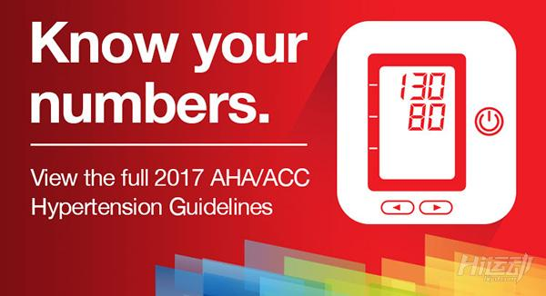

在2017年美国心脏协会（AHA）科学年会上发布的《2017AHA/ACC高血压指南》中，将高血压的标准从140/90mmHg及以上，改为130/80mmHg及以上。而在此之前，140/90mmHg是全球通用的标准。



据估计，29-31%的成年人会有高血压，随着肥胖的流行，患有高血压的人将越来越多。

按照新的标准，更多的人将被归纳为高血压人群。

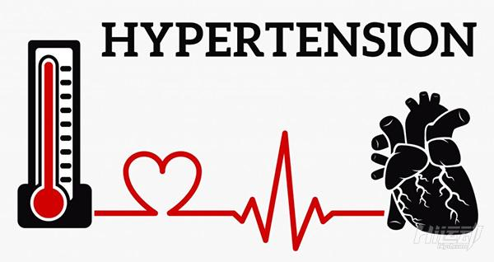

•什么是高血压？

三次以上非同日测得收缩压≥130mmHg和/或舒张压≥80mmHg即可判定为高血压。

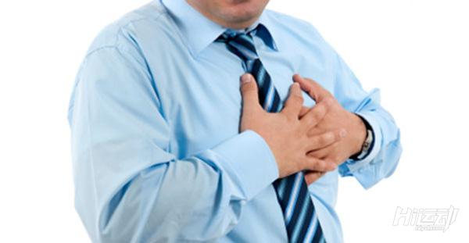

高血压会增加动脉壁所受到的压力，从而在动脉壁上产生微小的创伤，最终会形成伤疤产生裂缝，这样就会导致像脂肪、胆固醇和血小板一类的物质会集聚在此裂缝中，久而久之，动脉变窄，血流量减少。

减少的血液流量可以导致中风、失明、心脏病、肾脏疾病以及性功能异常。

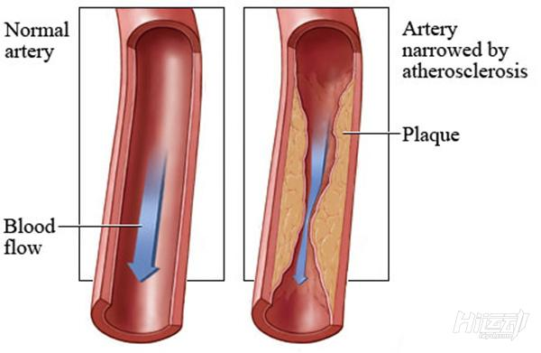

高血压还会引发心力衰竭：变窄的动脉意味着你的心脏将不得不更加努力地泵血，这会被动地导致心肌肥大，最终的结果是，即使轻微地移动就会让你气喘吁吁，例如步行。

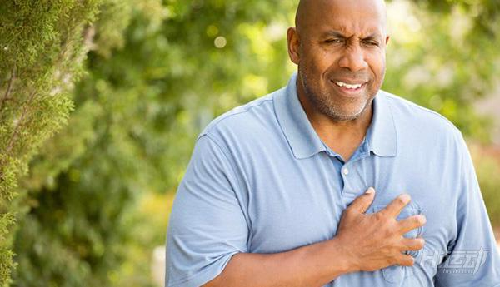

至于诱因，不只有一个。

肥胖、酒精、吸烟、静坐的生活方式和过多的钠摄入都是会导致高血压的诱因。

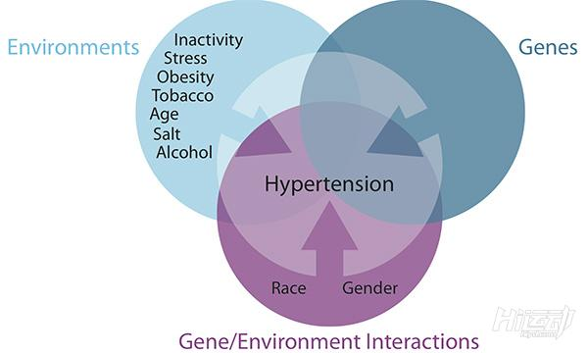

另一个是家族遗传因素，如果你的爸爸或者兄弟在55岁之前（或妈妈或者姐妹在65岁前）就患有心脏方面的疾病，这样你就会有2倍于普通人的概率患有高血压。

个性也是一个重要因素，充满敌意、不耐心和抑郁都会使你处于较高的风险之中。

高血压被称为悄无声息的杀手，改善生活方式： 戒烟限酒、低脂、低盐、合理膳食，坚持有氧运动，控制体重，减轻精神压力、保持心理平衡等将有助于控制血压。

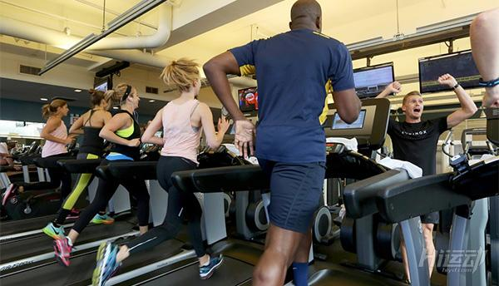

想要控制好血压，第一件事情就是适当的运动，推荐4-5次/周低到中等强度每次30分钟的运动，快走、园艺或者跳舞均可。

研究表明：运动可以降低收缩压4-6毫米汞柱，降低舒张压3毫米汞柱。

如果体重超标，那么减重将是你现在的目标。

每减少一公斤体重，血压会降低0.5-2毫米汞柱。

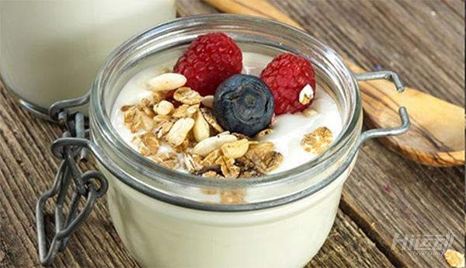

别忘了调整饮食，降低饱和脂肪和胆固醇的摄入，减少红肉、甜品和添加糖的摄入，同时提高水果、瘦肉、蔬菜和低脂乳制品的摄入，比如去皮鸡肉、鱼和坚果。

最重要的一点：减少盐的摄入量。

盐分会增加身体储存的水分，此会导致血流量的增加，最终引起血压的增加。

建议一天最多摄入2.4克的盐分（一般是一满勺的量），最后，一定要戒烟戒酒！

